**附件：《福清市350181-05-J-08地块控制性详细规划》**

**一、主要内容**

**1、规划范围**

本规划位于音西街道清昌大道南侧，交通便捷。规划范围东临融湾中央府，南靠霞盛新村、西临瑞鑫大酒店，规划用地总面积0.30公顷。

**2、地块使用性质**

地块用地性质分类和代码均采用中华人民共和国自然资源部制定的《国土空间调查、规划、用途管制用地用海分类指南（试行）》，本规划地块350181-05-J-08地块用地性质为商业商务混合用地（0901+0902）。

**3、地块指标控制**

350181-05-J-08地块容积率≤3.8，建筑密度≤40%，绿地率≥25%，建筑高度≤60米。

**4、道路交通规划**

本规划对外交通主要依托清昌大道，红线宽度60米。地块内停车设施配建标准按《福建省城市规划管理技术规定》执行。

**二、规划图纸**

**1、土地利用规划图**

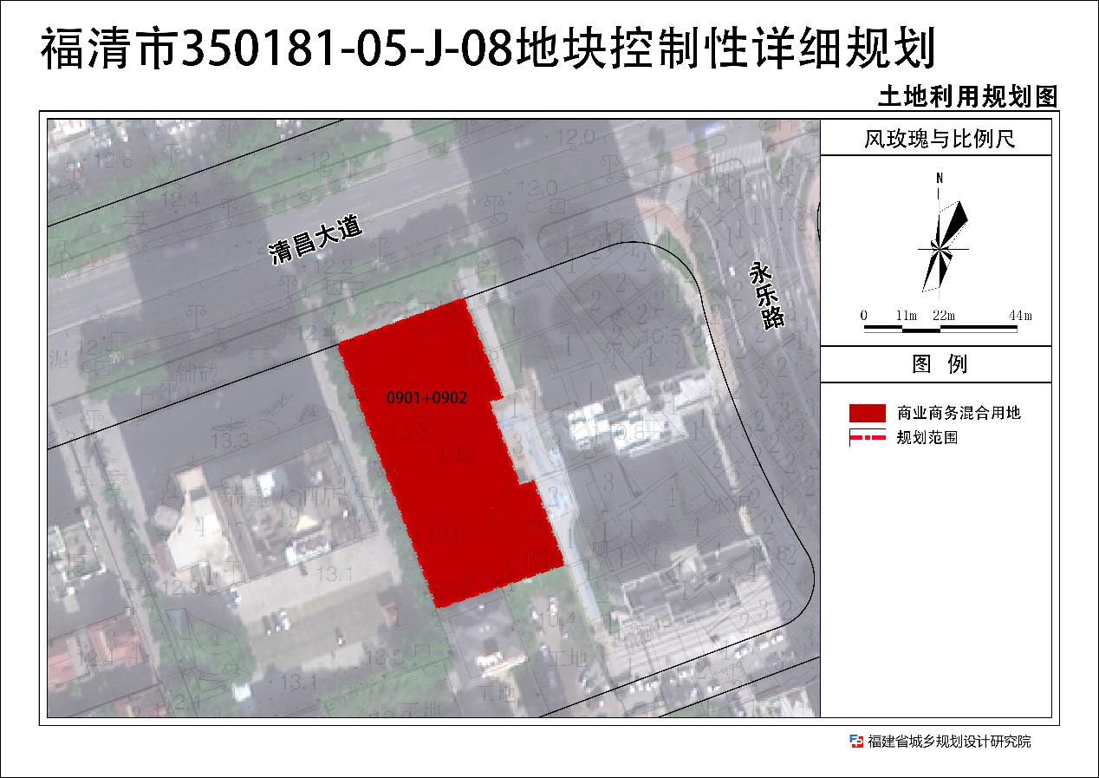

**2、道路交通规划图**

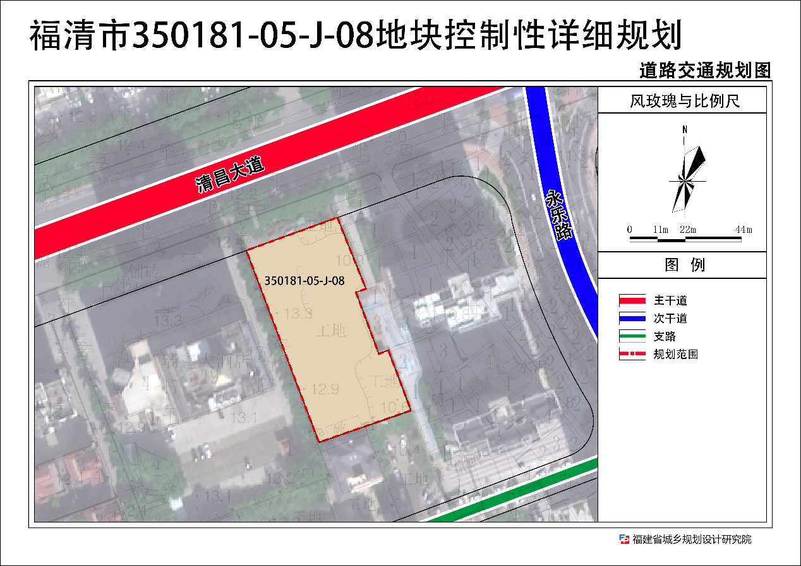

**3、地块图则**

